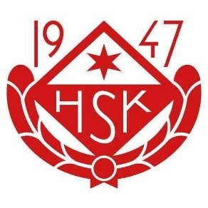
FOTBOLL 2021
FÖR BARN FÖDDA 2012 - 2015

Onsdagar mellan 17.30 - 18.30 på Brunnsvallen
(startar onsdagen den 28/4)

Barnen kommer vara uppdelade i följande grupper:

Flickor födda 2012, 2013
Flickor födda 2014, 2015
Pojkar 2013,
Pojkar 2014, 2015
(Pojkar födda 2012 tränar ihop med Pojkar 2011 även måndagar)

Med anledning av coronaviruset är följande viktigt:
Inga föräldrar på läktarna utan lämna era barn till ledarna.
Alla med minsta förkylningssymtom stannar hemma.
Håll avstånd till varandra.
Drick inte ur varandras vattenflaskor.
Ha en god handhygien.
.
Varje grupp har en egen lagsida på www.holsbysk.nu där nyheter, träningstider och diverse information kommer att spridas.

Ingen deltagaravgift!
Vi hoppas däremot att ni löser medlemsavgift annars är barnen inte försäkrade genom klubben.

VÄLKOMNA!

Vid frågor kontakta ungdomsansvarig
Peder Stålhammar 070 886 80 51

